程序、进程与线程

1. **程序**： 是**一段静态的代码**，指令集，是应用软件执行的蓝本；
2. **进程**：就是**正在进行的程序**，主要是用来开辟一片内存空间；是**程序的一次动态执行**，它对应了从代码加载、执行至执行完毕的一个完整过程，这个进程也是进程本身从产生、发展至消亡的过程，**是一个动态概念**；。
3. **线程**：就是进程中一个负责程序执行的控制单元或者**叫做一个执行路径**。是比进程更小的执行单位。一个进程在其执行过程中，可以产生过个线程，形成多条执行路径，每条路径，即每个线程也有它自身的产生、存在和消亡的过程，**也是一个动态的概念**。
4. 线程的特点：
5. **一个进程中至少有一个线程**。
6. 一个进程中允许有**多个执行路径**，即**多线程**。
7. 开启多个线程是为了**同时运行多部分代码**；
8. 任务： 每个线程都具有自己运行的内容，这个内容就可以称为**线程要执行的任务**。
9. 多线程的**好处**：实现了**多部分代码同时运行**的目的；
10. 多线程的**弊端**：**多线程过多，效率降低**。因为程序的执行都是在CPU中做着快速的切换完成的，且这个切换是随机的。
11. JVM启动时就已经启动了**至少两个线程**：
12. **主线程：** 执行main方法的线程，该线程的任务代码都定义在main方法里；
13. **负责垃圾回收的线程**。
14. 创建一个线程的目的是：为了**开启一条执行路径**，能够达到执行此代码和其他代码的同时运行，而运行此代码就是这个执行路径的任务。
15. Java虚拟机支持多线程，且多线程间可以相互通信。
16. （1）Java应用程序总是从主类的main（）方法开始执行。

（2）执行main（）方法就会启动一个线程，称为**主线程**。建立其他线程，必须在main（）方法中创建。

（3）等到所有的线程都结束完毕，JVM才会结束该应用程序。

（4）线程之间是相互独立的；

（5）**共享数据需要考虑并发问题：面试时经常会问到此类问题。**

1. **程序、进程、线程**：

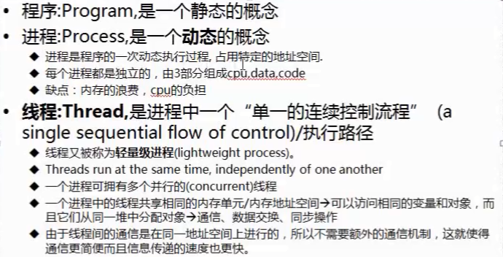

1. 进程与线程的区别：

